1. ul. BUKOWSKA – ul. POLNA

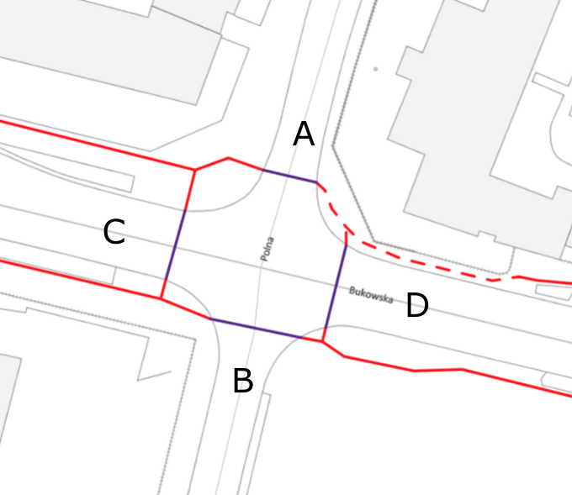 | 1523 | Rowerzystów w badanym przedziale godzinowym
 | 305 | Średnio w ciągu 1 godziny

Porównanie lat 2016 – 2017 – 2018
 | 2016 | 2017 | 2018
Liczba rowerzystów przejeżdżających w badanym przedziale godzinowym | 1703 | 1239 | 1523
Średnio na godzinę | 341 | 248 | 305

Natężenie i kierunki ruchu w całym badanym przedziale godzinowym
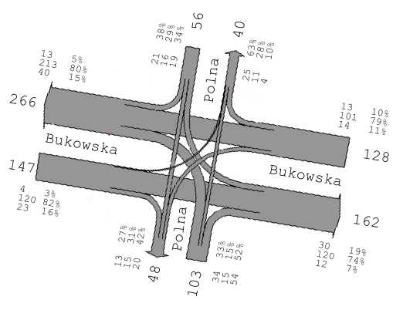
Natężenie i kierunki ruchu – Szczyt poranny (6:30 – 9:00)

Natężenie i kierunki ruchu – Szczyt popołudniowy (15:00 – 17:30)

Natężenie i kierunki ruchu w godzinach
Wlot | Kierunek  ruchu | N a t ę ż e n i a
 |  | 06:30 | 07:00 | 07:30 | 08:00 | 08:30 |  | 15:00 | 15:30 | 16:00 | 16:30 | 17:00 | Suma relacji |  | Suma wlotu
 |  | 07:00 | 07:30 | 08:00 | 08:30 | 09:00 |  | 15:30 | 16:00 | 16:30 | 17:00 | 17:30
A | L | 3 | 5 | 9 | 2 |  |  | 5 | 8 | 2 | 1 | 1 | 37 |  | 194
 | W | 10 | 7 | 13 | 11 | 9 |  | 18 | 18 | 14 | 13 | 20 | 124
 | P | 1 | 5 | 6 | 2 | 2 |  | 1 | 5 | 4 | 4 | 3 | 33
B | L |  | 1 | 1 | 4 | 1 |  | 1 | 3 | 1 | 2 | 1 | 14 |  | 151
 | W | 3 | 7 | 10 | 7 | 8 |  | 11 | 19 | 22 | 10 | 5 | 109
 | P | 4 | 6 | 2 | 2 | 2 |  | 1 | 4 | 2 | 1 | 3 | 28
C | L | 1 | 6 | 7 | 1 | 4 |  | 5 | 3 | 16 | 2 | 10 | 48 |  | 703
 | W | 52 | 78 | 86 | 58 | 61 |  | 53 | 46 | 80 | 63 | 49 | 616
 | P | 3 | 2 | 2 |  | 3 |  | 3 | 5 | 18 | 1 | 6 | 39
D | L |  | 1 |  | 1 | 1 |  | 1 | 10 | 17 | 11 | 12 | 43 |  | 655
 | W | 22 | 61 | 75 | 44 | 39 |  | 61 | 82 | 81 | 75 | 70 | 570
 | P |  | 2 |  | 3 |  |  | 7 | 10 | 10 | 6 | 10 | 42

Zgodność ruchu rowerzystów z organizacją ruchu w procentach
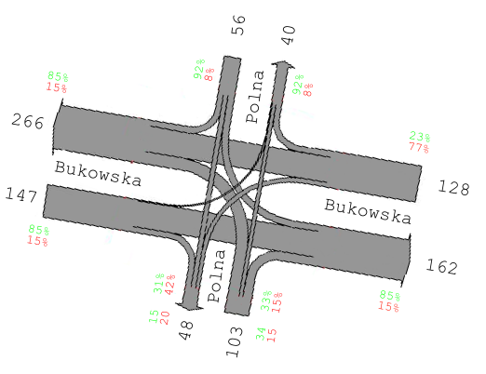
Najczęściej niezgodności z organizacją ruchu polegały na:
- jeździe po chodniku wzdłuż ul. Polnej
- jeździe pod prąd jednokierunkową drogą dla rowerów wzdłuż ul. Bukowskiej

* Dane na wykresach i grafikach we wzorze są danymi przykładowymi i nie muszą być ze sobą spójne. Forma graficzna kartogramów nie jest ściśle ustalona i może być zależna od wykorzystanego oprogramowania.

